Hoofdstuk 4: Indicatoren

Leerdoelen:
- De leerling weet hoe hij de indicator jodium kan inzetten om zetmeel aan te tonen in voedingsmiddelen.

Indicatoren

Een indicator is een stof waarmee je een andere stof kunt aantonen. Binnen de biologie gebruiken we verschillende indicatoren. Tijdens de module het menselijk lichaam gaan we de koolhydraat zetmeel aantonen in voedingsmiddelen. Zetmeel kun je aantonen door jodium op het voedingsmiddel te druppelen of de jodium bij een oplossing van het voedingsmiddel te druppelen. Als de jodium geel blijft zit er geen zetmeel in de voeding. Wordt de jodium donkerpaars dan bevat het voedingsmiddel zetmeel. Het verschil zie je in onderstaande afbeelding.
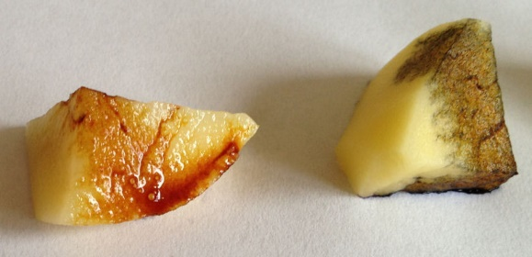
Voor glucose kunnen we fehlingsreagens toevoegen aan het voedingsmiddel. Deze indicator werkt alleen goed als de (opgeloste) voedingsstof warm is. De fehlingsreagens kan dan reageren met de glucose. De (opgeloste) voedingsstof kleurt paars als hij glucose bevat.
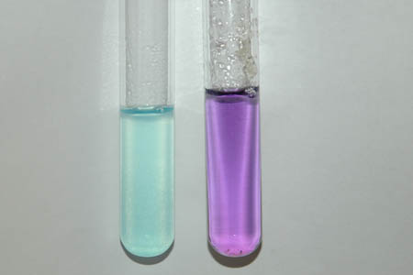
De laatste indicator die we gebruiken is kalkwater. Met kalkwater kun je koolstofdioxide aantonen in de lucht. Als er koolstofrijke lucht in het kalkwater wordt geblazen, wordt het kalkwater troebel.

